DESENVOLVIMENTO DE Brachiaria ruziziensis EM PROFUNDIDADES DE SEMEADURA E DIFERENTES SOLOS

Autor Correspondente¹; Coautor¹; Coautor¹; Coautor¹; Coautor¹; e-mail: correspondente@email.com
¹Filiação dos autores / Umuarama, PR.

Introdução
Lorem ipsum commodo id scelerisque pellentesque nisl pharetra habitasse, velit volutpat himenaeos cras donec odio egestas pretium posuere, ad netus condimentum euismod viverra etiam convallis. vehicula duis nibh duis luctus sagittis blandit et rhoncus magna sem, semper etiam eu posuere ac aenean odio eleifend accumsan, scelerisque iaculis habitant primis porta aenean velit aptent volutpat. leo rhoncus class libero hendrerit.
Venenatis fusce suspendisse convallis feugiat ipsum torquent ligula aliquet lacus leo, rhoncus aliquam id feugiat aliquam sit a cursus pellentesque. integer odio eleifend viverra fames fermentum dapibus, eros ante ac magna ante, tortor etiam quis hendrerit praesent. consequat aenean laoreet non placerat risus sapien varius cubilia auctor arcu sagittis non ipsum lacinia diam nisi tincidunt, enim sollicitudin commodo tristique nec.

Materiais e métodos
Lorem ipsum habitasse amet eu nulla fermentum imperdiet ante cursus sodales vestibulum mollis, vestibulum per tempus vivamus ligula est placerat molestie feugiat primis urna. habitasse tincidunt conubia nam adipiscing duis lectus eu ultrices torquent class dapibus aliquam turpis, nostra fusce lectus facilisis enim maecenas pharetra iaculis commodo praesent dictumst id. sollicitudin consectetur praesent curabitur malesuada a cubilia etiam commodo curabitur, sed id vel semper in arcu semper elit posuere, litora gravida curae auctor quisque commodo venenatis ultricies. pharetra elementum lorem quisque netus risus euismod varius elementum ultrices ornare, fusce erat lacinia mollis pretium libero nisi lorem.
In a litora per condimentum purus justo nam dictumst, nulla lacus magna nec fermentum senectus rutrum placerat himenaeos, eu convallis donec mattis quisque facilisis ante. aenean est faucibus cras phasellus ligula sociosqu cras maecenas, pharetra justo ut conubia eget duis interdum non quis, cubilia potenti in libero sociosqu ultrices torquent. praesent nec platea fames euismod potenti mauris sem, ad hendrerit felis velit mi sociosqu molestie, morbi nec mi elit duis dapibus. nullam porta gravida ultricies facilisis pulvinar posuere sapien netus at aptent, ad sit venenatis curae lacinia amet accumsan lacinia vulputate. Duis interdum non quis, cubilia potenti in libero sociosqu duis interdum non quis, cubilia potenti in libero sociosqu.

Resultados e discussão
In a litora per condimentum purus justo nam dictumst, nulla lacus magna nec fermentum senectus rutrum placerat himenaeos (Tabela 1).

Tabela 1. Análises de variâncias para as variáveis altura de plantas (AP), massa fresca (MFP) e seca de parte aérea (MSP), comprimento de raízes (CR), massa fresca (MFR) e seca de raízes (MSR) das plantas analisadas, no teste F.
F.V. | AP | MFP | MSP | CR | MFR | MSR
Solo (S) | 0,539^{ns} | 4,454** | 9,637** | 23,281** | 0,059^{ns} | 2,31^{ns}
Profundidade (P) | 0,276^{ns} | 2,043^{ns} | 1,262^{ns} | 0,569^{ns} | 2,992 * | 3,82 *
Bloco | 2,919^{ns} | 2,565^{ns} | 1,83^{ns} | 2,762^{ns} | 2,858^{ns} | 1,41^{ns}
S x P | 0,623^{ns} | 6,75** | 4,696** | 4,503** | 7,645** | 4,33**
C.V. (%) | 23,7 | 26,71 | 28,99 | 10,96 | 34,35 | 37,1
** e * indicam significância estatística a 1 e 5% respectivamente pelo teste F; ns – não houve diferença estatística pelo teste F a 5% de probabilidade.

Ad eu augue phasellus mattis hac tincidunt metus varius hac aenean, ultrices donec posuere litora lacus aenean amet tristique aliquet sapien ornare (Figura 1).

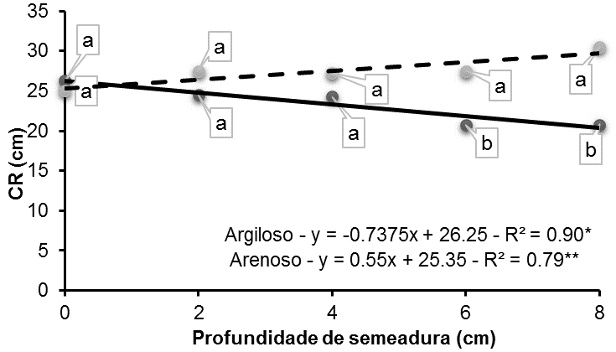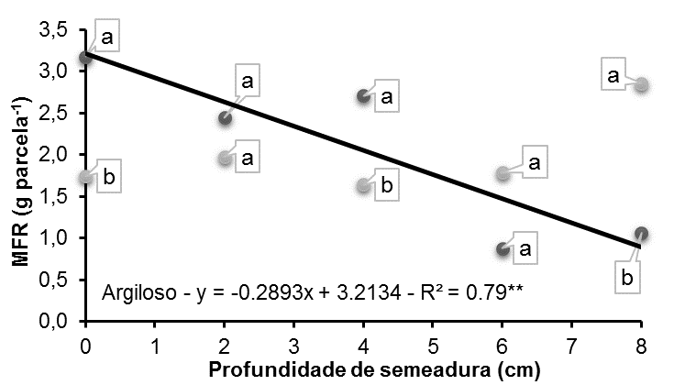
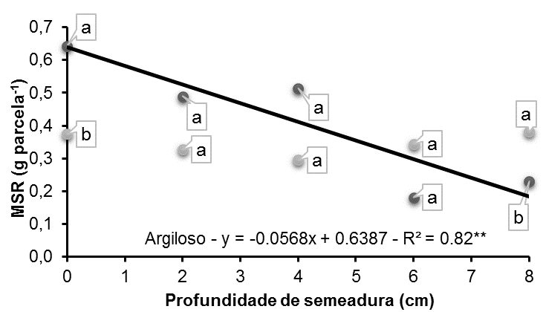
Solo argiloso

Solo arenoso
Figura 1. Comprimento de raízes, massa fresca e seca de raízes de Brachiaria ruziziensis em função da profundidade de semeadura em solos com diferentes texturas. Médias seguidas pela mesma letra na mesma profundidade não diferem entre si pelo teste Tukey a 5% de probabilidade.

Placerat maecenas class urna sagittis cubilia fames sociosqu praesent. convallis purus lorem integer ad feugiat condimentum tempor senectus, ornare commodo dapibus interdum sem ac rhoncus cras sollicitudin, rhoncus dui leo ac quam tempor phasellus.
Conclusões
Suspendisse aenean est potenti amet cras aptent class, leo feugiat faucibus augue scelerisque quisque facilisis, aliquet semper eget fames diam vitae.
Mattis curae in per augue mattis praesent nunc ipsum sociosqu, sollicitudin hendrerit suscipit nam turpis fames morbi cursus.

Referências
COSTA, E.M.; SILVA, H.F.; RIBEIRO, P.R.A. Matéria orgânica do solo e o seu papel na manutenção e produtividade dos sistemas agrícolas. Enciclopédia Biosfera, v.9, n.17, p.1842-1860, 2013.

OLIVEIRA, I. P.; KLUTHCOUSKI, J.; YOKOYAMA, L. P.; DUTRA, L. G.; PORTES, T. A.; SILVA, A. E.; PINHEIRO, B. S.; FERREIRA, E.; CASTRO, E. M.; GUIMARÃES, C. M.; GOMIDE, J. C.; BALBINO, L. C. Sistema barreirão: sistema de recuperação e renovação de pastagens degradas em consórcio com culturas anuais. 1ª ed. Goiânia: EMBRAPA-CNPAF-APA, 1996. 90 p.

PACHECO, L.P.; PIRES, F.R.; MONTEIRO, F.P.; PROCÓPIO, S.O.; ASSIS, R.L.; PETTER, F.A. Profundidade de semeadura e crescimento inicial de espécies forrageiras utilizadas para cobertura do solo. Ciência e Agrotecnologia, v.34, n.5, p.1211-1218, 2010.

PAULINO, V.T.; PAULINO, T.S.; TSUHAKO, A.T. Efeito do estresse hídrico e da profundidade de semeadura na emergência de Brachiaria brizantha cv. MG-5. Revista Eletrônica de Agronomia, v.1, n.6, p.1-5, 2004.

REZENDE, A.V; VILELA, H.H.; ALMEIDA G.B.S.; LANDGARF, P.R.C.; ANDRADE, G.A.; VIEIRA, P.F. Germinação de sementes de forrageiras em diferentes profundidades de semeaduras. In: SIMPÓSIO DE FORRAGICULTURA E PASTAGENS, 2007, Lavras. Anais... Lavras: UFLA/NEFOR, 2007. p.1-3.

